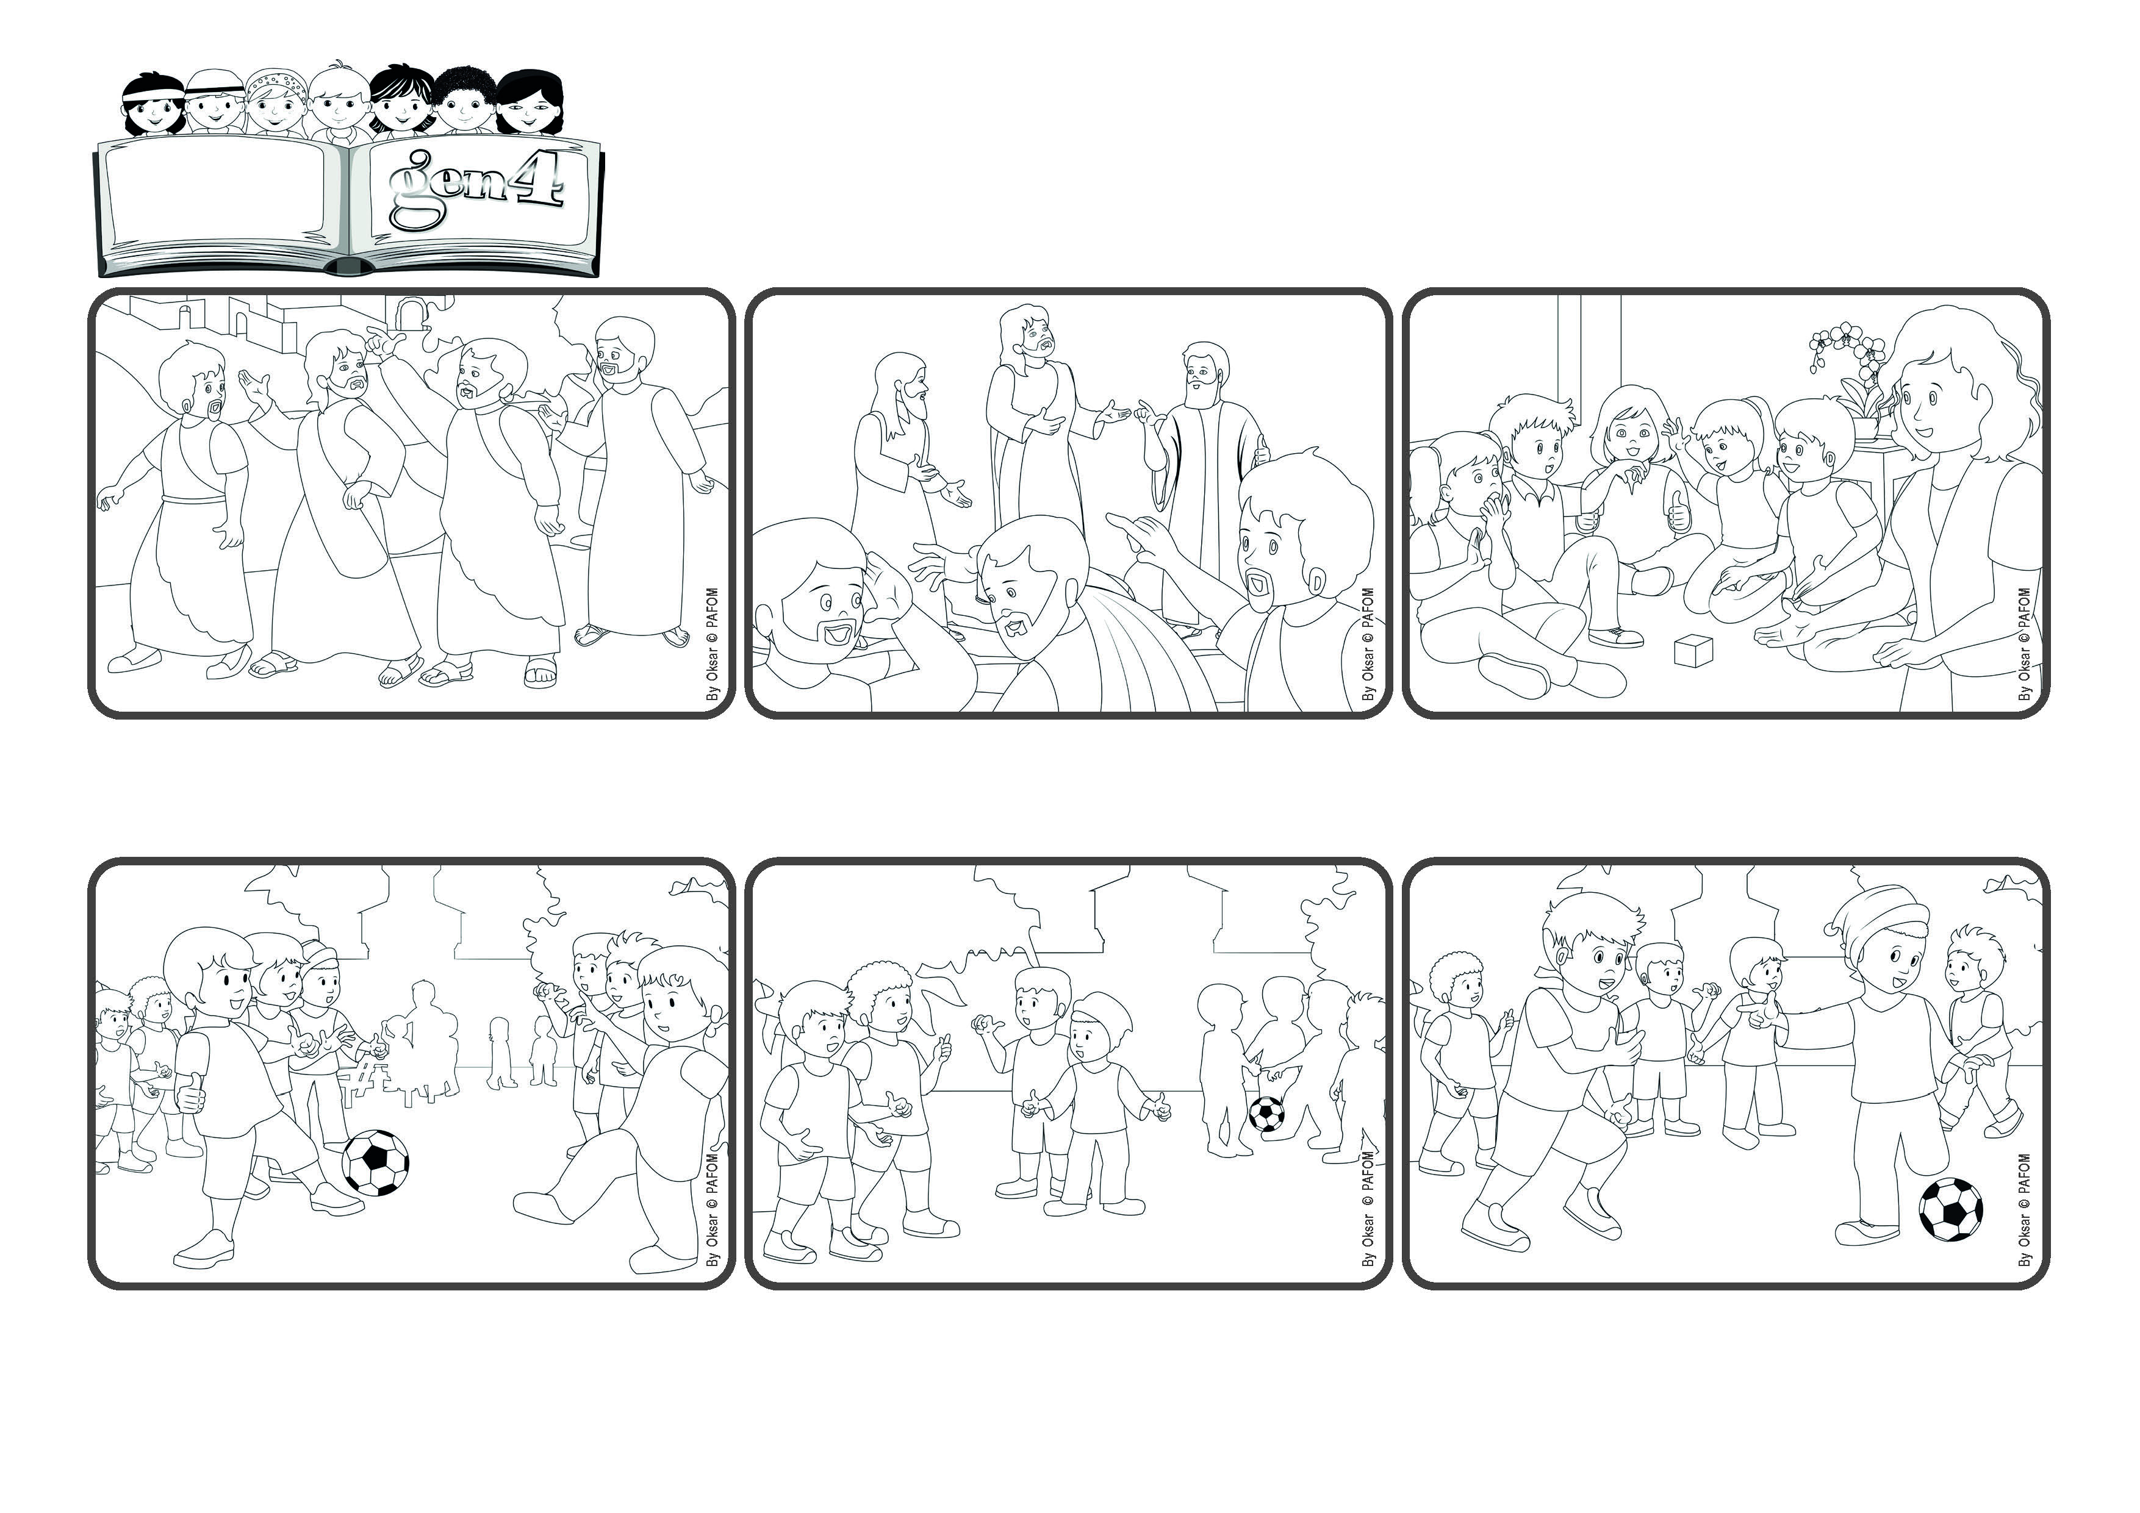

**'Señor, ¡qué bueno es que estemos aquí! (Mt 17,4).**

**¡Qué hermoso es estar con Jesús!**

(**AGOSTO 2024**, de la liturgia del martes 6 de agosto, fiesta de la Transfiguración)

**Palabra de Vida**



¿Y qué pasó? El rostro de Jesús se vuelve tan brillante como el sol y sus vestidos tan blancos como la luz. Entonces aparecen Moisés y Elías y hablan con Él. “¡Señor, ¡qué bueno es que estemos aquí! - exclama Pedro - ¡Te haré 3 tiendas de campaña!”

Ellos son muy tímidos. Pero luego se acercan, atraídos por el modo de jugar de los Gen4. Giulio los ve y le pasa el balón a uno de ellos. Ahora juegan felices: ¡no quieren parar nunca! “¿Podemos volver mañana?” preguntan al final.

A un lado hay dos niños que están solos y no juegan con nadie. Los Gen4 dejan de jugar y se preguntan: "¿Por qué no vamos a invitarlos?". Todos estan de acuerdo. Giulio y Filippo se acercan a ellos y les preguntan: "¿Quieren jugar con nosotros?".

Los gen4 de Milán están haciendo su encuentro. Mientras juegan en el parque, se ayudan unos a otros para que Jesús esté siempre presente entre ellos. Es un día hermoso y hay muchos otros niños jugando en grupos pequeños cerca de ellos.

**“© PAFOM, Ilustraciones y texto realizados por el Centro Gen4”**

**Los Gen4 son los niños del Movimiento del los Focolares fundado por Chiara Lubich.**

Esto es lo que nos sucede a nosotros, cuando nos amamos y sentimos a Jesús presente entre nosotros: ¡nunca querríamos irnos! ¡Con nuestro amor, llevemos esta luz a muchos, para que el Reino de Dios brille en todo el mundo!

Jesús hablaba muchas veces a sus apóstoles del Reino de su Padre, del que él había venido. Pero no era fácil imaginar completamente lo que quería decir. Entonces, un día Jesús lleva consigo a Pedro, Santiago y Juan a una montaña.